Napriek pandémií sa nám podarilo spraviť niekoľko akcií, aktivít a tým spestriť pandémiou prenasledovaný rok 2020. Prinášame Vám niektoré z aktivít:

- Osadenie cvičiacich strojov
- Stavba krbu
- Skrášlenie a areálu preliezok
- koncert p. Anny Servickej, ktorý bol veľmi prijemným kultúrnym obohatením.
- Spolupráca s hasičmi počas Jánskych ohňov
- Upratovanie prostredia parku
- Podujatie Beh na Levočskú horu. Výborná účasť, počasie, nálada a aj pomoc pre Tamarku
- Mikulášske lietanie, deti boli na vzduchu, ukázali nám aké sú šikovné a Mikuláš ich odmenil.

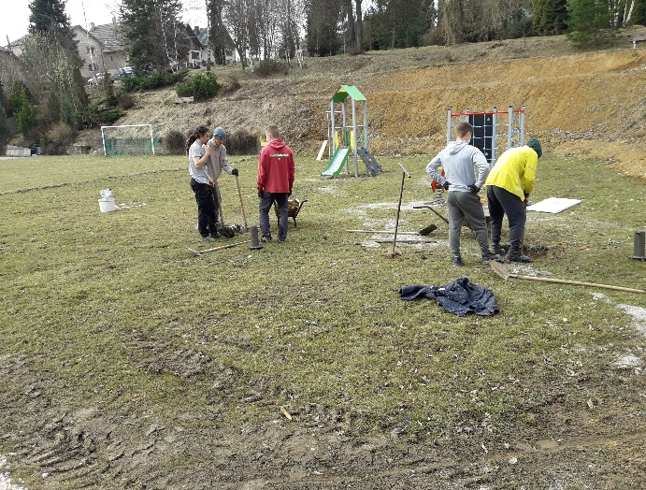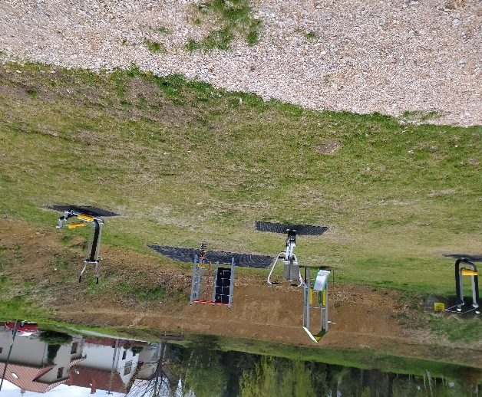
Osadenie cvičiacich strojov

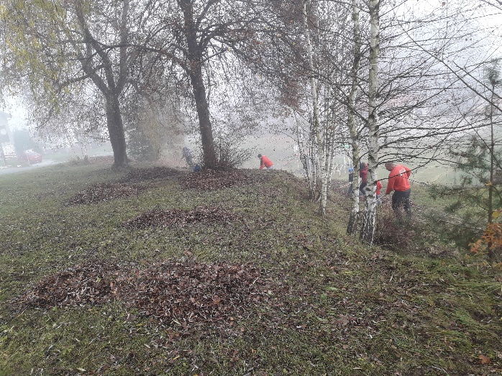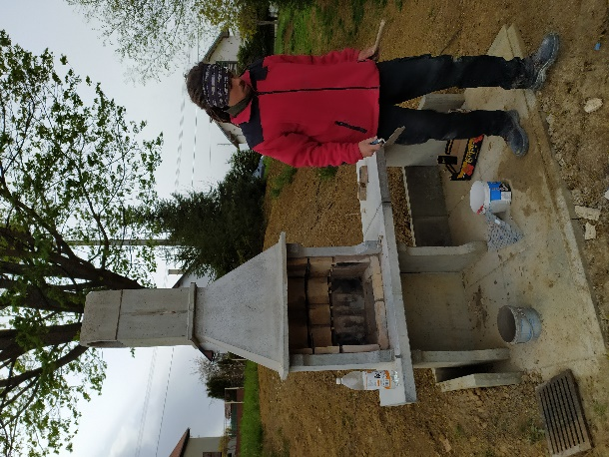
Upratovanie prostredia parku Stavba krbu
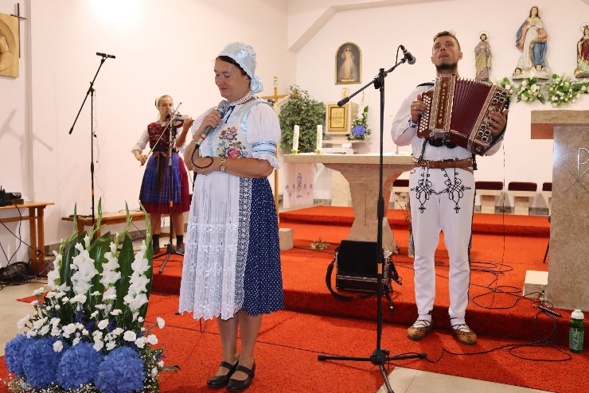
Koncert p. Anny Servickej

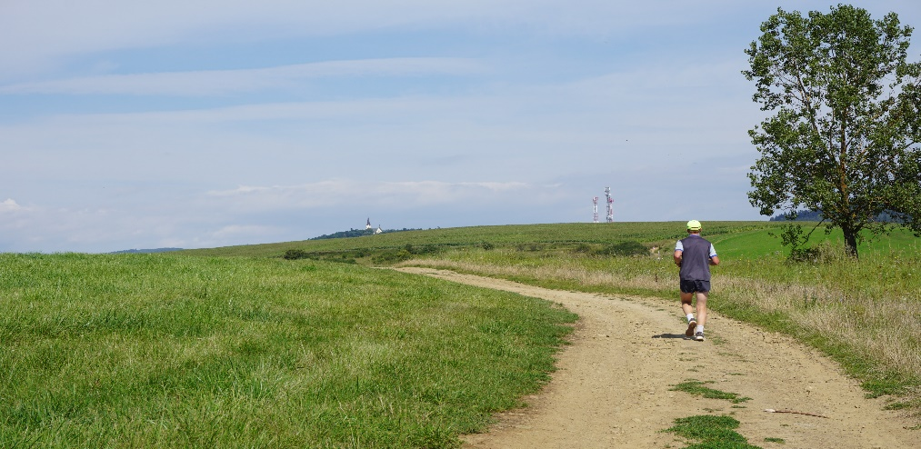
Beh na Levočskú horu

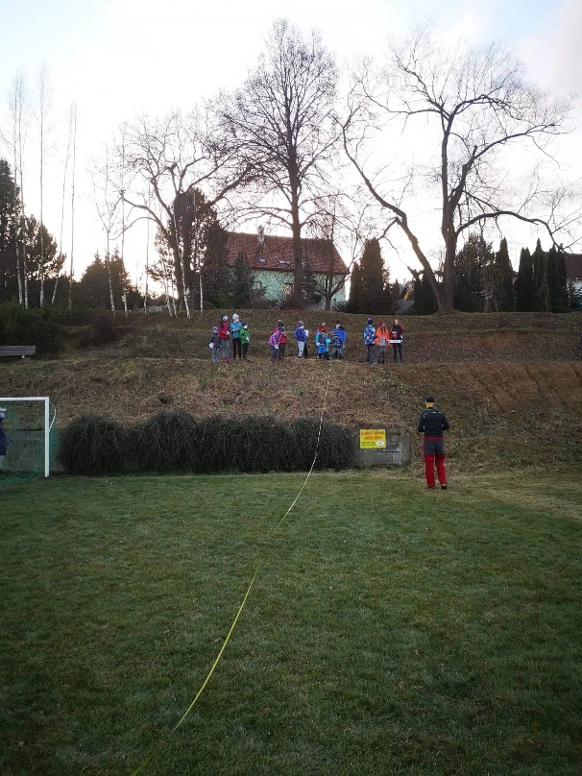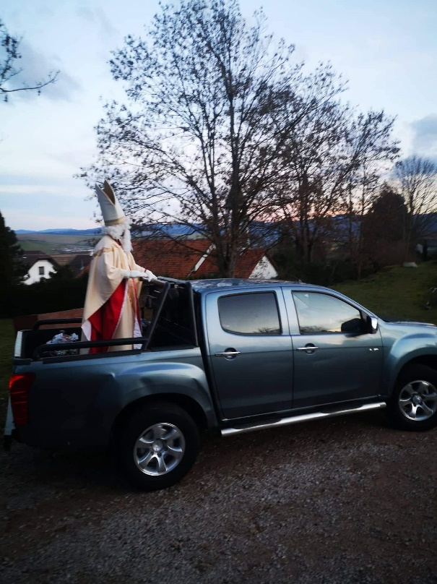

Mikulášske lietanie

Ďakujeme Vám všetkým za spoluprácu a veríme, že sa v roku 2021 dočkáme v zdraví väčšieho množstva aktivít.

Pre viac fotiek a informácií navštívte našu stránku:
https://oriesky-lieskovany.wbl.sk

alebo Facebook:
https://www.facebook.com/Orieskylieskovany/

Za oriešky:
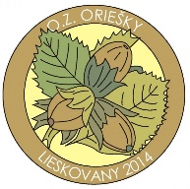

Štefan Kapusta
štatutár

